INDICADORES DE QUALIDADE – ANÁLISE COMPARATIVA DE RENDIMENTO

Adalberto Matoski - adalberto@utfpr.edu.br
Universidade Tecnológica Federal do Paraná

Av. Sete de Setembro, 3165

80230-90 – Curitiba - PR

Thalita Ayres do Nascimento – engthalita.an@gmail.com

Av. Sete de Setembro, 3165

80230-90 – Curitiba - PR
Rodrigo Eduardo Catai - catai@utfpr.edu.br

Av. Sete de Setembro, 3165

80230-90 – Curitiba - PR
César Augusto Romano – caromano@utfpr.edu.br

Av. Sete de Setembro, 3165

80230-90 – Curitiba - PR

Resumo: Avaliar significa atribuir valor a alguma coisa, dar a valia e por isso o papel do professor é importante, uma vez que não é uma atividade neutra. No processo de avaliação estão embutidos as escolhas feitas sobre as políticas implementadas, as opções dadas pelos projetos pedagógicos dos cursos e por fim os próprios métodos avaliativos. Por sua vez os processos de avaliação nas disciplinas ministradas nas universidades são diretamente influenciados pelas novas tecnologias, e consequentemente pela globalização. Considerando todos esses aspectos, esse artigo tem como objetivo caracterizar o processo de avaliação de algumas disciplinas de formação básica comparando com a relação candidato vaga dos concursos de vestibulares prestados o verão e no inverno. Os dados foram obtidos para três disciplinas da área básica, para três cursos e durante oito anos. Foram comparadas as médias e os coeficientes de variação. Como resultado concluiu-se que não existe diferença significativa entre os cursos de engenharia analisados apesar da diferença na concorrência do vestibular.

Palavras-chave: Educação, Avaliação, Engenharia.

- INTRODUÇÃO

A educação em nas várias áreas é um processo dinâmico e assim como para solucionar qualquer problema de engenharia, há a necessidade de se determinar seus componentes principais ordenando-os adequadamente na busca de resultados. (Morell, 2007). A maneira na qual as profissões são praticadas está mudando. Essa mudança ocorre devido à globalização que aumenta sua abrangência e, ao mesmo tempo que busca atender aos requisitos da sustentabilidade e das novas tecnologias produtivas cria desafios cada vez mais complexos.
No âmbito da União Européia, o ensino superior sofre grande impacto por uma série de mudanças onde, apesar dos protestos de alguns grupos, as diretrizes previstas no Tratado de Bolonha segue seu processo de implantação.
No Brasil, com a edição da Resolução CNE/CES nº 11, de 11 de março de 2002 que
instituiu as Diretrizes Curriculares Nacionais do Curso de Graduação em Engenharia, o Conselho Federal de Engenharia, Arquitetura e Agronomia (CONFEA) editou a Resolução Nº 1.010 de 22 de agosto de 2005 que dispõe sobre a regulamentação da atribuição de títulos, atividades, competências e caracterização do âmbito de atuação dos profissionais inseridos no Sistema CONFEA/CREA, para efeito de fiscalização do exercício profissional, com intuito de adaptar-se às novas exigências da globalização.
Ainda, a forma de acesso às universidades também está mudando,acompanhando essa tendência de grandes mudanças. Nesse ano de 2009 inicia-se no Brasil um novo padrão de acesso às universidades em substituição ao conhecido vestibular. Esse acesso através de prova única para todo o país deve refletir, também na forma de ensino e avaliação dentro das engenharias. No entanto deve-se considerar que na prática, a mudança de axiomas exige que muitas verdades sejam revistas e nem sempre isso é consenso. O necessário questionamento dos modelos que foram bem sucedidos tende a adiar soluções mais convenientes do ponto de vista conceitual. (CARMO & BARROS, 2008).
Por sua vez, as políticas governamentais na área da educação intervêm indiretamente nos processos pedagógicos dos cursos universitários onde algumas vezes seu efeito, pode gerar atrasos no desenvolvimento dos processos internos de atualização curricular. Assim é o caso da política de cotas, uma política assistencialista que busca resolver um problema que tem origem no ensino fundamental.
Além desses aspectos deve-se considerar também o crescente uso das tecnologias de ensino a distância (EAD) que deve alterar de forma significativa a atuação docente e a forma de ministrar e avaliar o conteúdo apresentado da disciplina. Por isso, como citado por Rays, 1997 a aula não deve ser considerada como um momento exclusivamente pedagógico, mas, sim como um momento político.
Os processos de avaliação nas disciplinas ministradas nas universidades são diretamente influenciados pelas novas tecnologias e pelos alunos que tem uma formação dificultada pela quantidade de informações que recebem todos os dias em todas as horas.
Considerando todos esses aspectos, esse artigo tem como objetivo comparar o rendimento dos alunos no processo de avaliação de algumas disciplinas de formação básica relacionando com a relação candidato vaga nos vestibulares.
Não há modelos gerais válidos para a avaliação que possam ser aplicados indistintamente a qualquer disciplina, por isso é necessário que cada instituição crie seu modelo de acordo com seu contexto. Esse aspecto acaba sendo um dos limitadores desse trabalho, uma vez que o mesmo pode ser caracterizado como um estudo de caso. Deve-se considerar também que a vinculação dos processos avaliativos da graduação com os respectivos projetos pedagógicos implica necessariamente num julgamento de valor de acordo com os padrões de cada instituição.

- REVISÃO BIBLIOGRÁFICA

Avaliar significa atribuir valor a alguma coisa, dar a valia e por isso o papel do professor é importante, uma vez que não é uma atividade neutra. No processo de avaliação estão embutidos as escolhas feitas sobre as políticas implementadas, as opções dadas pelos projetos pedagógicos dos cursos e por fim os próprios métodos avaliativos. A avaliação pela sua própria característica é um processo marcado pela ambigüidade, pelas discussões e pelos consensos nem sempre assumidos na prática. FORGRAD, 2000.
Além de se estabelecer os objetivos da avaliação deve-se deixar claro quais os parâmetros e critérios adotados. Esses critérios devem permitir a geração de indicadores de qualidade, não só da disciplina, mas do curso em sua totalidade.
Por sua vez, as disciplinas de matemática fazem parte da base dos cursos de engenharia e uma formação forte nessas disciplinas garante a qualidade do curso e consequentemente de seus egressos.
As disciplinas de matemática caracterizam-se pelo uso do raciocínio lógico e cálculos e são indispensáveis para todas as ciências. Por isso essas disciplinas devem ser tratadas como componente do currículo e não apenas como ferramenta. Seus principais componentes são: álgebra, analise, otimização, calculo numérico, probabilidade, estatística e trigonometria, entre outros. Baseado nesses aspectos fica evidenciado que, para os cursos de engenharia, os alunos devem aprender a solucionar problemas utilizando equações diferenciais e aplicar essa solução aos problemas de engenharia

  - Caracterização dos cursos de engenharia

Em geral os currículos dos cursos de Engenharia da UTFPR foram elaborados tomando por base as exigências mínimas vigentes na época de sua criação, estabelecidas pelo Ministério da Educação e do Desporto, nas extintas Resoluções n° 10/77 e n° 48/76 do CFE (Conselho Federal de Educação), considerando ainda o perfil desejado da habilitação profissional formação do Engenheiro.
Para esses cursos, o núcleo básico está estruturado de modo a atender aos tópicos previstos na Resolução CNE/CES n° 11/2002, ou seja: Metodologia Científica e Tecnológica, Comunicação e Expressão, Informática, Expressão Gráfica, Matemática, Física, Fenômenos de Transporte, Mecânica dos Sólidos, Eletricidade Aplicada, Química, Ciência e Tecnologia dos Materiais, Administração, Economia, Ciências do Ambiente, Humanidades, Ciências Sociais e Cidadania.

2.2 Padrão de avaliação
A forma de avaliação obedece ao regimento didático pedagógico da UTFPR para os cursos de engenharia. A aprovação nas disciplinas dar-se-á por média ou com exame final.
Considera-se, para todos os efeitos, Média Parcial (MP) como a média aritmética de duas ou quatro notas parciais, dependendo do regime letivo ser semestral ou anual respectivamente, e cada Nota Parcial (NP) como sendo resultante de pelo menos uma avaliação prevista no plano de ensino de cada disciplina.
Considerar-se-á aprovado por média, o aluno que tiver freqüência igual ou superior a 75% (setenta e cinco por cento) e média parcial igual ou superior a 7,0 (sete), consideradas todas as avaliações previstas no plano de ensino da disciplina, calculada pela seguinte expressão:
MP = Σ NP ≥ 7,0 (1)
n
Onde:
MP = média parcial
NP = nota parcial
n = nº de notas parciais
O aluno com Média Parcial igual ou superior a 4,0 (quatro), com freqüência igual ou superior a 75% (setenta e cinco por cento) e que não tenha sido aprovado por média terá direito a prestar exame final.
Considera-se aprovado com exame final, o aluno que tiver freqüência igual ou superior a 75% e obtiver Média Final (MF) igual ou superior a 5,0 (cinco), calculada pela seguinte expressão:

MF = MP + EF >= 5,0 (2)
2
Onde:
MF = média final
MP = média parcial
EF = exame final

Saliente-se que, conforme previsto no regimento interno, o aluno que tiver como resultado final média menor que 5,0 (cinco) e maior que 4,0 (quatro) com 75% de freqüência poderá quebrar o pré-requisito. Esse aspecto busca evitar os bolsões, onde uma quantidade elevada de alunos ficam retidos em determinada disciplina, impedidos de avançar no curso.

2.2 Instrumentos de avaliação
Deve-se considerar que os instrumentos de avaliação devem ser adequados aos objetivos da disciplina e do curso como um todo, conforme conteúdos e metodologia previstos no plano de ensino. Dessa forma, além da avaliação através de provas escritas e orais, outros instrumentos de avaliação são utilizados como, por exemplo: trabalhos individuais e em equipes, apresentação de seminários, relatórios, artigos entre outros.
Em geral as avaliações das disciplinas da área de matemática são feitas com 2 ou 3 provas. Alguns professores costumam realizar uma prova substitutiva ao final do semestre eliminando a nota mais baixa. Mas esse não é um costume generalizado. Listas de exercícios costumam completar as avaliações.

- METODOLOGIA

Para a execução desse trabalho, definiu-se 3 disciplinas da área da matemática, ou seja: cálculo diferencial e integral I, cálculo diferencial e integral II e matemática I. A disciplina de cálculo I caracteriza-se pelo estudo das funções, limites, derivadas, teoremas fundamentais do cálculo diferencial, aplicações das diferenciais, estudo da fórmula de Taylor e Mac Laurin e suas aplicações. Inclui também aplicações de integrais definidas e indefinidas.
A disciplina de cálculo II inclui os sistemas de coordenas polares e integrais, as integrais impróprias e as eulerianas. Inclui também as funções de espaços n-dimensionais, derivadas e funções compostas, máximos e mínimos, integrais múltiplas e suas aplicações geométricas.
Finalmente a disciplina de matemática I aborda o sistema de equações lineares, matrizes, álgebra vetorial, espaços vetoriais, autovalores e auto vetores espaço com produtos internos, cônicas e quádricas. Aborda também o estudo analítico da reta e do plano.
Como esses conteúdos são comuns para os bacharelados definiu-se por analisar as notas das turmas de 3 engenharias ou seja, engenharia de produção civil, engenharia mecânica e engenharia elétrica com ênfase em eletrônica.
Para isso obteve-se as notas dos alunos desde o ano de 2001 até o ano de 2008 e foram calculadas as médias de todas as turmas. Ainda, considerando que nessa instituição existia o vestibular de inverno, ou seja a entrada para esses cursos dava-se 2 vezes por ano, separou-se essas turmas. A justificativa é que a relação candidato vaga para o vestibular de inverno sempre foi inferior quando comparado ao vestibular de verão (meses de dezembro e janeiro).
Assim trabalha-se com a hipótese preliminar de que as notas médias dos alunos que entram no verão sejam maiores daqueles que entram no inverno devido à concorrência diferenciada.
O desvio padrão e o coeficiente de variação também foram calculados com o objetivo de comparar a nota entre os cursos e entre as diversas turmas. Foram elaborados gráficos mostrando a variação das notas ao longo do tempo.

- ANÁLISE DOS RESULTADOS
Elaborando os gráficos em planilha eletrônica com as médias obtidas para a disciplina de matemática 1, obteve-se o gráfico apresentado na figura 1.
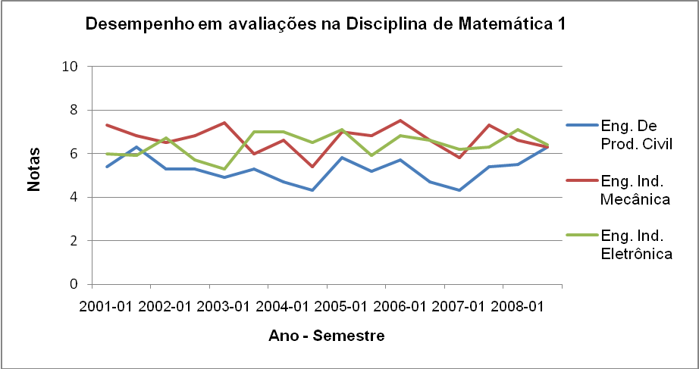

Figura 1 –Variação das notas médias da disciplina de Matemática 1

Observa-se nesse gráfico uma alternância das médias dessa disciplina para os cursos de mecânica e eletrônica e a civil manteve-se sempre abaixo. Uma das possíveis justificativa para esse fato poderia ser a relação candidato vaga que em média sempre foi maior para os cursos de mecânica e eletrônica. No entanto esse aspecto não é observado quando se compara a médias das notas dos alunos que passaram pelo vestibular de inverno ou verão apesar da diferença significativa na concorrência..
Para a disciplina de cálculo 1, os resultados estão apresentados no gráfico da figura 2 a seguir.

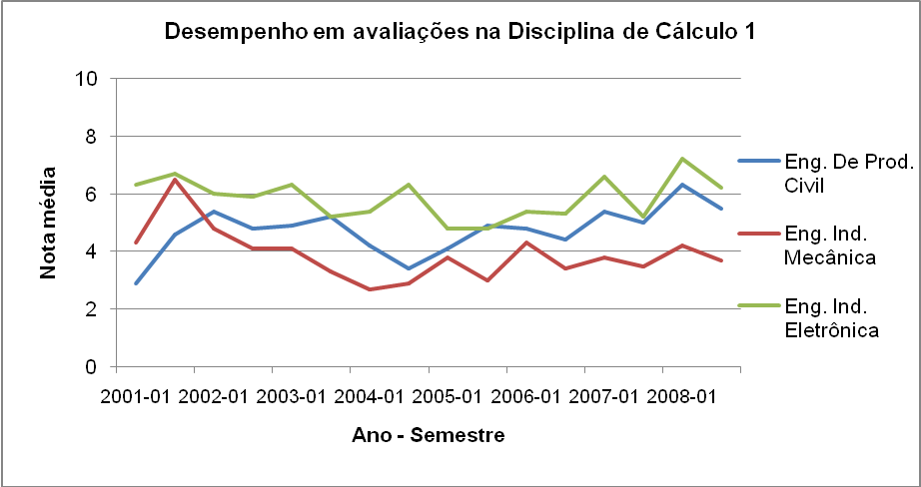
Figura 2 – Variação das notas médias da disciplina de Cálculo 1

Os resultados obtidos para a disciplina de cálculo 1 apresentam um comportamento distinto da matemática, mas com médias inferiores aos da matemática 1.
Aa figura 3 apresenta o resultados das médias para a disciplina de calculo 2, uma disciplina que por ter uma complexidade maior poderia apresentar médias menores quando comparado às duas disciplinas acima citadas.

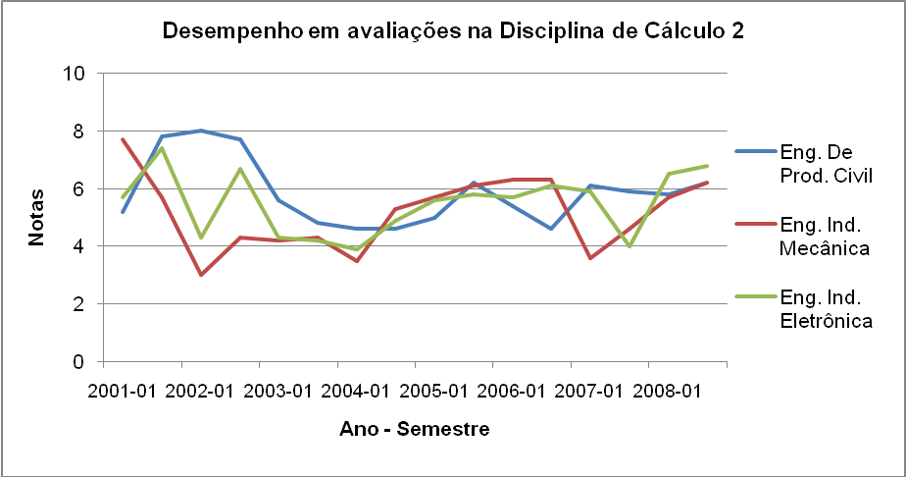
Figura 3 –Variação das notas da disciplina de Cálculo 2

Observa-se nessa figura a pouca diferença entre as médias obtidas pelos alunos dos três cursos. As médias um pouco maiores que as disciplinas anteriores podem ser justificadas pelas diferentes metodologias de cobrança dos professores, uma vez que nenhuma delas o professor é o mesmo. Ainda, a mudança constante dos docentes dessa disciplina pode justificar essa variação.
O processo de comparação completa-se observando a figura abaixo que apresenta os gráficos das médias das três disciplinas juntas, de acordo com o curso.

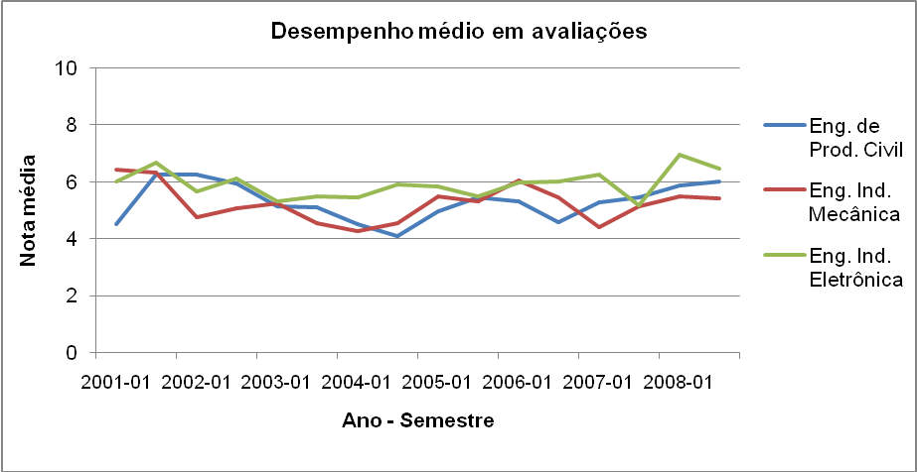

Figura 4 - Gráfico da variação média das notas
Observa-se pela figura que as médias alternam-se conforme o passar dos anos, não indicando nenhuma diferença significativa entre os cursos, mesmo se considerando a grande diferença da relação candidato vaga. Pode-se justificar esse aspecto pelo fato de que a concorrência média foi sempre superior a dez e as diferenças nem sempre foram significativas.
A tabela 1 apresenta as médias das notas para todas as disciplinas analisadas e apresenta também a relação candidato vaga para os vestibulares de inverno e de verão (a média dos três cursos analisados).

Tabela 1 – Média das notas e relação candidato vaga dos vestibulares
Ano | Média das notas |  | Concorrência
 | Verão | inverno | Verão | Inverno
2001 | 5.64 | 6.41 | 19.75 | 16.41
2002 | 5.56 | 5.70 | 28.27 | 12.60
2003 | 5.22 | 5.03 | 16.08 | 11.46
2004 | 4.73 | 4.84 | 16.19 | 12.18
2005 | 5.43 | 5.41 | 16.44 | 11.10
2006 | 5.77 | 5.33 | 15.58 | 10.31
2007 | 5.30 | 5.24 | 15.30 | 10.39
2008 | 6.10 | 5.96 | 13.35 | 10.31
Média | 5.47 | 5.49 | 17.62 | 11.84
Desvio padrão | 0.41 | 0.51 | 4.65 | 2.04
Coef. variação | 7.43 | 9.30 | 26.40 | 17.18

Pela tabela acima, verifica-se que não existe diferença significativa entre as médias das notas das turmas que entraram no primeiro ou segundo semestre, isto é com relação candidato vaga distinta. Isso pode ser justificado pelo fato de que, apesar do vestibular de verão ter sempre um número maior de candidatos e conseqüentemente uma relação candidato vaga maior, esse aspecto não gera um rendimento diferente nas disciplinas.
Em outras palavras a relação candidato vaga sendo em média superior a 11 leva a uma necessária homogeneização das turmas. Dessa forma a hipótese de que os alunos que passam pelo vestibular de verão tem um rendimento melhor que aqueles que passam no inverno fica rejeitada. Esse fato pode ocorrer eventualmente em disciplinas isoladas, mas existem outros aspectos que devem ser considerados.
Deve-se observar que a redução da relação candidato-vaga observada na tabela 1 deve-se ao projeto “Reuni” lançado pelo governo federal que levou a uma ampliação de cursos e conseqüente aumento de vagas. No caso a instituição analisada tinha o padrão de oferecer cursos de engenharia a tarde e noite e a partir do lançamento desse projeto foram abertas turmas pela manhã.

CONCLUSÃO
Na comparação entre as médias obtidas pelos alunos do curso de engenharia de produção civil com a média obtida pelos alunos dos cursos de engenharia mecânica e eletrônica não houve diferença significativa. A relação candidato vaga foi para os cursos de mecânica e eletrônica sempre foi superior ao curso de engenharia civil. No entanto esse aspecto não teve influencia no rendimento desses alunos nas disciplinas analisadas. Pode justificar esse aspecto pelo fato de que a concorrência dos vestibulares é em média superior a dez candidatos por vaga e esse vestibular concorrido leva a uma homogeneização do rendimento dessas turmas.
Outro aspecto observado é que essa relação candidato-vaga diminui como conseqüência da adesão da instituição analisada ao projeto “reuni” que levou a uma ampliação de vagas com a oferta desses cursos em turnos alternativos.
Se essa ampliação da oferta leva a uma relativa democratização do ensino, deve-se observar que existe um limite mínimo de concorrência desses concursos. Esse limite se ultrapassado poderá levar a uma maior retenção dos alunos na universidade, o que vai contra a proposta do governo ou então poderá levar a uma redução da qualidade com conseqüências imprevisíveis para a sociedade.

REFERÊNCIAS BIBLIOGRÁFICAS

BRASIL. Decreto nº. 6.096, de 24 de abril de 2007. Institui o Programa de Apoio aos Planos de Reestruturação e Expansão das Universidades Federais – REUNI. Presidência da República. Brasília, DF: Diário Oficial da União de 25.04.2007.
CARMOS, L. C. S. e BARROS, J. P. D. Engineering and the search for structuring paradigms. World Engineers Convention. Brasília 2007.
CONSELHO NACIONAL DE EDUCAÇÃO – CNE – Câmara de Educação Superior – Resolução nº11 de 11 de março de 2002 – Brasília – DF.
ForGRAD – Fórum de Pró-Reitores das Universidades Brasileiras – Documento Coletivo. Indicadores de avaliação e qualidade na graduação – Campinas – SP – 2000.
MORELL, LUENY – Outcomes and quality assurance the heart of the US engineering accreditation system - Congresso Brasileiro de Educação em Engenharia – Cobenge 2007 – Curitiba – PR.
RAYS, OSVALDO ALONSO – O conceito de aula – um dos conceitos necessários à práxis pedagógica – Jornal da UPF, ano IV nº 13 setembro 1997.

INDICATORS OF QUALITY - COMPARATIVE ANALYSIS OF INCOME

Abstract: Evaluate means to assign value to something, to give added value and therefore the role of teacher is important because it is not a neutral activity. In the evaluation process are embedded the choices made on the policies implemented, the options given by the projects of educational courses and finally the evaluation methods themselves. In turn the processes of assessment in the disciplines taught in universities are directly influenced by new technologies, and therefore by globalization. Considering all these aspects, this article aims to characterize the process of assessment of some subjects from basic training compared with the number of candidates involved in examination for admission provided in summer and winter. Data were obtained for 3 basic disciplines of the field for 3 courses and for 8 years. We compared the averages and coefficients of variation. As a result it was concluded that no significant difference between the courses of engineering analysis despite the difference in the vestibular competition.

Keywords: Education, evaluation, Engineering.

